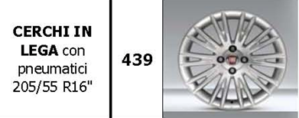
Ruote In Lega Extraserie 6

